SINTOMAS:
- La unidad no completa validación
- LEDs no cambian a verde/azul
- Fallas en inicialización de ASIC
AREA:
- Validación / Inicialización
KEYWORDS:
- validacion
- leds status
- init failure
- ASIC boot
RESUMEN:
Durante esta etapa la unidad valida voltajes y estado de ASICs mediante LEDs.
DIAGNOSTICO RAPIDO:
- Si LEDs no cambian → revisar inicialización
- Si ASIC no valida → revisar secuencia previa
- Si LEDs anómalos → revisar estado de chips
2.1.- Validación
Validación.
Posterior a la energización e inicialización de la unidad, esta realiza diversas validaciones tanto de voltaje como el estatus del Booteo en diversas partes de la misma.
Esto lo podemos observar en el estado de los leds, ya que estos cambian de color rojo a color verde (LD14_X) o azul (LD9 y LD5) y el apagado de algunos de los leds mencionados anteriormente (LD8).

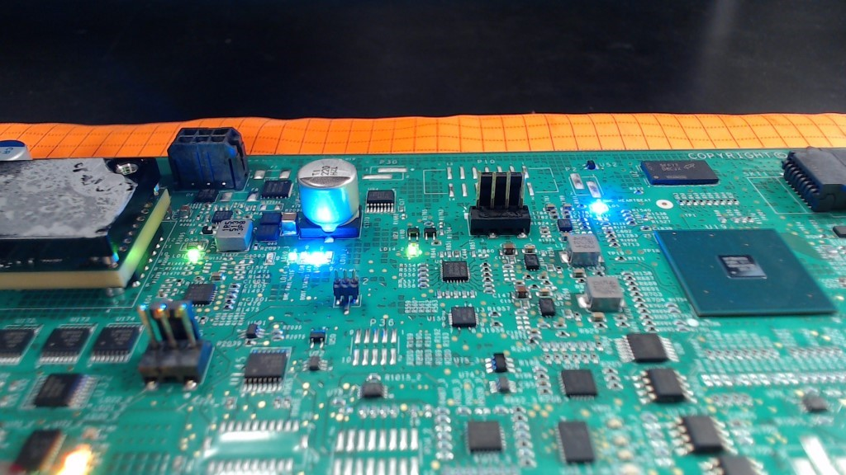

Además, se encienden dos leds encargados de indicar el funcionamiento adecuado de los ICI1 e ICI4 de cada uno de los GFCs (LD18_X y LD19_X).

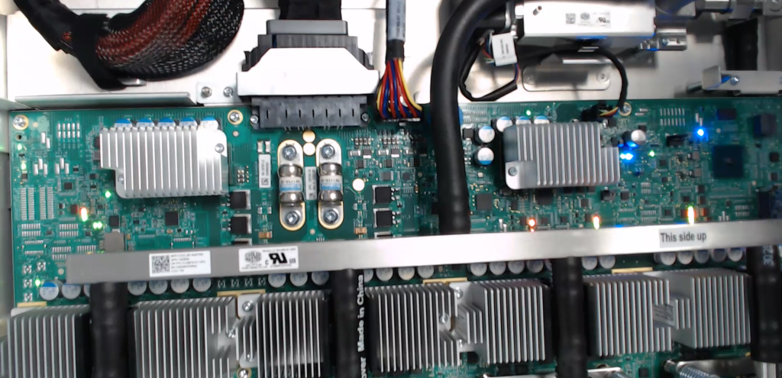

Así mismo y en observación, también podemos ver el encendido en naranja de 1 o 2 y en verde de 1 o 2 de los leds encargados de indicar el funcionamiento de los 3 chips internos de cada uno de los GFCs (LD20_X para Chiplet Boot, LD21_X para Main Die 1 boot y LD22_X para Main Die 0 boot).

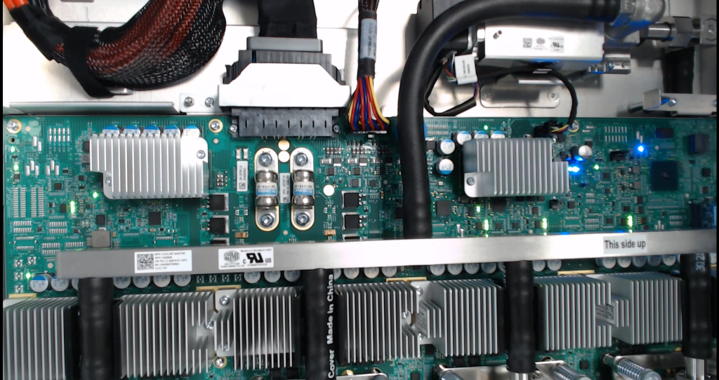

Posterior a ello y validando la inicialización de los 4 ASICs (GFCs), la unidad cambia el estado de los leds mencionados a verde (caso de los Leds encargados de indicar el funcionamientos de los chips de cada GFC) y enciende otros dos leds nuevos (LD58 y LD61) en verde que parpadean durante unos segundos.

José Mercado.

